Противодействие коррупции
Правовую основу противодействия коррупции составляют общепризнанные принципы и нормы международного права и международные договоры Российской Федерации, Конституция Российской Федерации, федеральные конституционные законы, а так же нормативные правовые акты Президента Российской Федерации, Правительства Российской Федерации, Правительства Ростовской области и муниципальные правовые акты.
Вашему вниманию предлагается информация о подготвке федеральными органами исполнительной власти проектов нормативных правовых актов на Федеральном портале: www.regulation.gov.ru

Федеральные документы

Конвенция Организации Объединенных Наций против коррупции (принята в г. Нью-Йорке 31.10.2003 Резолюцией 58/4 на 51-ом пленарном заседании 58-ой сессии Генеральной Ассамблеи ООН) ратифицирована Федеральным законом от 08.03.2006 N 40-ФЗ с заявлением.
Конвенция об уголовной ответственности за коррупцию (заключена в г. Страсбурге 27.01.1999) ратифицирована Федеральным законом от 25.07.2006 N 125-ФЗ «О ратификации конвенции об уголовной отвественности за корупцию».

Указ Президента РФ от 19.05.2008 № 815 «О мерах по противодействию коррупции».

Указ Президента РФ от 18.12.2008 N 1799 «О центральных органах Российской Федерации, ответственных за реализацию положений Конвенции Организации Объединенных Наций против коррупции, касающихся взаимной правовой помощи".
Национальный план противодействия коррупции Утвержден Президентов РФ 31.07.2008.
Федеральный закон от 25.12.2008 № 273-ФЗ «О противодействии коррупции».
Федеральный закон от 25.12.2008 № 274-ФЗ «О внесении изменений в отдельные законодательные акты Российской Федерации в связи с принятием Федерального закона «О противодействии коррупции».
Федеральный закон от 25.12.2008 № 280-ФЗ «О внесении изменений в отдельные законодательные акты Российской Федерации в связи с ратификацией Конвенции Организации Объединенных Наций против коррупции от 31 октября 2003 года и Конвенции об уголовной ответственности за коррупцию от 27 января 1999 года и принятием Федерального закона "О противодействии коррупции».
Федеральный конституционный закон от 25.12.2008 № 5-ФКЗ «О внесении изменений в статью 10 Федерального конституционного закона «О Правительстве Российской Федерации».
Указ Президента РФ от 18.05.2009 № 557 «Об утверждении перечня должностей федеральной государственной службы, при назначении на которые граждане и при замещении которых федеральные государственные служащие обязаны представлять сведения о своих доходах, об имуществе и обязательствах имущественного характера, а также сведения о доходах, об имуществе и обязательствах имущественного характера своих супруги (супруга) и несовершеннолетних детей».
Указ Президента РФ от 18.05.2009 № 558 «О представлении гражданами, претендующими на замещение государственных должностей Российской Федерации, и лицами, замещающими государственные должности Российской Федерации, сведений о доходах, об имуществе и обязательствах имущественного характера».
Указ Президента РФ от 18.05.2009 № 559 «О представлении гражданами, претендующими на замещение должностей федеральной государственной службы, и федеральными государственными служащими сведений о доходах, об имуществе и обязательствах имущественного характера».
Указ Президента РФ от 18.05.2009 № 560 «О представлении гражданами, претендующими на замещение руководящих должностей в государственных корпорациях, фондах и иных организациях, лицами, замещающими руководящие должности в государственных корпорациях, фондах и иных организациях, сведений о доходах, об имуществе и обязательствах имущественного характера».
Указ Президента РФ от 18.05.2009 № 561 «Об утверждении порядка размещения сведений о доходах, об имуществе и обязательствах имущественного характера лиц, замещающих государственные должности Российской Федерации, федеральных государственных служащих и членов их семей на официальных сайтах федеральных государственных органов и государственных органов субъектов Российской Федерации и предоставления этих сведений общероссийским средствам массовой информации для опубликования».
Указ Президента РФ от 21.09.2009 № 1065 «О проверке достоверности и полноты сведений, представляемых гражданами, претендующими на замещение должностей федеральной государственной службы, и федеральными государственными служащими, и соблюдения федеральными государственными служащими требований к служебному поведению».

Указ Президента РФ от 13.04.2010 № 460 «О Национальной стратегии противодействия коррупции и Национальном плане противодействия коррупции на 2010 - 2011 годы».
Указ Президента РФ от 01.07.2010 № 821 (.doc 137 Кб) «О комиссиях по соблюдению требований к служебному поведению федеральных государственных служащих и урегулированию конфликта интересов».
Указ Президента РФ от 21.07.2010 № 925 «О мерах по реализации отдельных положений Федерального закона «О противодействии коррупции».
Постановление Правительства РФ от 18.02.1998 N 216 "О внесении изменений и дополнений в решения Правительства Российской Федерации в соответствии с Указом Президента Российской Федерации от 8 апреля 1997 г. N 305 "О первоочередных мерах по предотвращению коррупции и сокращению бюджетных расходов при организации закупки продукции для государственных нужд".
Постановление Правительства РФ от 06.03.2009 № 195 (.doc 41 Кб) «Об утверждении правил проведения экспертизы проектов нормативных правовых актов и иных документов в целях выявления в них положений, способствующих созданию условий для проявления коррупции».
Постановление Правительства РФ от 06.03.2009 № 196 (.doc 39 Кб) «Об утверждении методики проведения экспертизы проектов нормативных правовых актов и иных документов в целях выявления в них положений, способствующих созданию условий для проявления коррупции».
Указ Президента Российской Федерации О внесении изменений В некоторые акты президента российской федерации в целях Усиления контроля за соблюдением законодательства О противодействии коррупции

Документы Ростовской области в сфере противодействия коррупции:
Областной закон Ростовской области № 218-ЗС от 12.05.09 "О противодействии коррупции в Ростовской области"
Государственная программа Ростовской области «Обеспечение общественного порядка и противодействие преступности»
План противодействия коррупции в Ростовской области на 2014 – 2015 годы

Указ Губернатора Ростовской области от 26.09.2013 № 96 "Об обеспечении контроля за соответствием расходов лиц, замещающих государственные должности Ростовской области, и иных лиц их доходам".

Постановление Правительства Ростовской области от 06.03.2014 № 151 "О сообщении отдельными категориями лиц о получении подарка в связи с протокольными мероприятиями, служебными командировками и другими официальными мероприятиями".

Постановление Правительства Ростовской области от 16.01.2014 № 40 "О Порядке размещения в информационно-телекоммуникационной сети «Интернет» на официальных сайтах государственных органов Ростовской области и предоставления для опубликования общероссийским средствам массовой информации сведений о доходах, об имуществе и обязательствах имущественного характера лиц, замещающих отдельные государственные должности Ростовской области, должности государственной гражданской службы Ростовской области".

Постановление Правительства Ростовской области от 26.09.2013 № 610 "О проверке достоверности и полноты сведений, представляемых гражданами, претендующими на замещение отдельных государственных должностей Ростовской области, должностей государственной гражданской службы Ростовской области, и лицами, замещающими указанные должности, и соблюдения лицами, замещающими указанные должности, требований к должностному (служебному) поведению".
Постановление Правительства Ростовской области от 27.06.2013 № 404 "О мерах по реализации Федерального закона от 03.12.2012 № 230-ФЗ".
Постановление Правительства Ростовской области от 17.05.2013 № 291 "Об утверждении Положения о проверке достоверности и полноты сведений о доходах, об имуществе и обязательствах имущественного характера, представляемых гражданами, претендующими на замещение должностей руководителей государственных учреждений Ростовской области, и лицами, замещающими эти должности".
Постановление Правительства Ростовской области от 04.05.2012 № 339 «О Перечне должностей государственной гражданской службы Ростовской области, предусмотренном статьей 12 Федерального закона от 25.12.2008 № 273-ФЗ «О противодействии коррупции».
Постановление Правительства области от 22.03.2012 № 220 "О представлении гражданами, претендующими на замещение должностей государственной гражданской службы Ростовской области, и государственными гражданскими служащими Ростовской области сведений о доходах, об имуществе и обязательствах имущественного характера".
Постановление Правительства Ростовской области от 19.04.2012 № 300 "О Порядке осуществления комиссией по противодействию коррупции в Ростовской области антикоррупционного мониторинга".
Распоряжение Правительства Ростовской области от 04.05.2012 № 140 "Об утверждении Порядка проведения антикоррупционной экспертизы проектов нормативных правовых актов Губернатора Ростовской области и Правительства Ростовской области".

Кодекс этики и служебного поведения государственных гражданских служащих Ростовской области.
Порядок уведомления представителя нанимателя о фактах обращения в целях склонения к совершению коррупционных правонарушений.

Муниципальные документы
Постановление Администрации Октябрьского района от 19.02.2016 №91 "О внесении изменений в постановление Администрации Октябрьского района от 30.09.2013 №829 «Об утверждении муниципальной программы Октябрьского района «Обеспечение общественного порядка и противодействие преступности на 2014-2020 годы»

Постановление Администрации Октябрьского района от 18.02.2016 №73 "Об утверждении Порядка сообщения муниципальными служащими о возникновении личной заинтересованности при исполнении должностных обязанностей, которая приводит или может привести к конфликту интересов в Администрации Октябрьского района.

Постановление Администрации Октябрьского района от 07.12.2015 №124 "Об утверждении Порядка проведения антикоррупционной экспертизы нормативных правовых актов Администрации Октябрьского района и их проектов"

Постановление Администрации октябрьского района от 05.11.2015 №34 "О порядке осуществления комиссией по координации работы по противодействию коррупции в Октябрьском районе антикоррупционного мониторинга"

Постановление Администрации октябрьского района от 19.08.2015 №540 "Об утверждении административного регламента по исполнению муниципальной функции «Осуществление мер по противодействию коррупции в границах Октябрьского района»

Постановления Администрации Октябрьского района от 22.06.2015 №439 "Об утверждении антикоррупционных стандартов в сфере деятельности органов местного самоуправления в муниципальном образовании "Октябрьский район"

Постановление Администрации Октябрьского района от 05.11.2015 №33 "О комиссии по координации работы по противодействию коррупции в Октябрьском районе"

Постановление Администрации Октябрьского района от 30.09.2014 № 829 «Об утверждении муниципальной программы Октябрьского района "Обеспечение общественного порядка и противодействие преступности на 2014-2020 годы"
Постановление Администрации Октябрьского района от 11.09.2014 № 923 «О внесении изменений в постановление Администрации Октябрьского района от 30.09.2013 №829 «Об утверждении муниципальной программы Октябрьского района «Обеспечение общественного порядка и противодействие преступности на 2014-2020 годы».

Распоряжение Администрации Октябрьского района от 10.09.2014 № 217 «Об утверждении плана работы и определении лиц ответственных за работу по профилактике коррупционных и иных правонарушений в Администрации Октябрьского района».
Постановление Администрации Октябрьского района от 28.03.2014 №251 «О представлении лицами, претендующими на замещение должностей муниципальной службы Октябрьского района, и муниципальными служащими Октябрьского района сведений о расходах».

Постановление Администрации Октябрьского района от 28.03.2014 №248 «Об утверждении отчета о реализации районной долгосрочной целевой программы «Противодействие коррупции в Октябрьском районе на 2011-2014 годы» за 2013 год».

Постановление Администрации Октябрьского района от 26.03.2014 №237 «О внесении изменений в постановление Администрации Октябрьского района от 24.10.2011 №738».
Постановление Администрации Октябрьского района от 16.01.2014 №28 "О внесении изменений в постановление Администрации Октябрьского района от 30.09.2013 №829 «Об утверждении муниципальной программы Октябрьского района «Обеспечение общественного порядка и противодействие преступности на 2014-2020 годы».

Постановление Администрации Октябрьского района от 08.11.2013 №1042 «О порядке передачи подарков, полученных в связи с протокольными мероприятиями, служебными командировками и другими официальными мероприятиями».
Постановление Администрации Октябрьского района от 15.07.2013 №571 «О внесении изменений в постановление Администрации Октябрьского района от 24.10.2011 №738».

Постановление Администрации Октябрьского района от 27.06.2013 №517 «О Памятке муниципальным служащим Администрации Октябрьского района по недопущению ситуаций конфликта интересов на муниципальной службе и порядку их урегулирования».

Постановление Администрации Октябрьского района от 25.06.2013 №472 «Об утверждении Положения о проверке достоверности и полноты сведений о доходах, об имуществе и обязательствах имущественного характера, представляемых гражданами, претендующими на должности руководителей муниципальных учреждений, а также руководителями муниципальных учреждений Октябрьского района и Порядка размещения этих сведений на официальном сайте Администрации Октябрьского района».

Постановление Администрации Октябрьского района от 18.03.2013 №209 «Об утверждении отчета о реализации районной долгосрочной целевой программы «Противодействие коррупции в Октябрьском районе на 2011-2014 годы» за 2012 год».

Постановление Администрации Октябрьского района от 13.03.2013 № 151 «О внесении изменений в постановление Администрации Октябрьского района от 24.10.2011 №738".

Постановление Администрации Октябрьского района от 28.09.2012 №645 «Об утверждении районной долгосрочной целевой программы «Противодействие коррупции в Октябрьском районе на 2015 – 2020 годы».

Постановление Администрации Октябрьского района от 18.09.2012 №591 «О порядке приема обращений граждан, поступающих на телефон «горячей линии» Октябрьского района по вопросам противодействия коррупции».

Постановление Администрации Октябрьского района от 14.08.2012 №518 «О внесении изменений в постановление Администрации Октябрьского района №738 от 24.10.2011г.».
Постановление Администрации Октябрьского района от 15.03.2012 №95 «О внесении изменений в постановление Администрации Октябрьского района от 18.08.2010 №546 «Об утверждении районной долгосрочной целевой программы «Противодействие коррупции в Октябрьском районе на 2011 – 2012 годы».

Постановление Администрации Октябрьского района от 24.10.2011 №738 «О комиссии по противодействию коррупции в Октябрьском районе».

Постановление Администрации Октябрьского района от 23.08.2011 №371 «О комиссии по урегулированию конфликта интересов в Администрации Октябрьского района».
Постановление Администрации Октябрьского района от 04.04.2011 №115 «Об утверждении Кодекса этики и служебного поведения муниципальных служащих Администрации Октябрьского района».

Постановление Администрации Октябрьского района от 12.08.2010 №372 «О представлении гражданами, претендующими на замещение должностей муниципальной службы Октябрьского района, и муниципальными служащими Октябрьского района сведений о доходах, об имуществе и обязательствах имущественного характера, а также сведений о доходах, об имуществе и обязательствах имущественного характера своих супруги (супруга) и несовершеннолетних детей».

Постановление Администрации Октябрьского района от 04.08.2010 №245 «Об утверждении порядка осуществления антикоррупционного мониторинга в муниципальном образовании «Октябрьский район».

Постановление Администрации Октябрьского района от 14.12.2009 №611 «Об утверждении Положения о порядке проведения антикоррупционной экспертизы нормативных правовых актов, принятых Главой Администрации Октябрьского района, и их проектов».
Уважаемый пользователь сайта!
С помощью этого раздела Вы можете передать известную Вам информацию о фактах коррупции служащих органов власти Октябрьского района. Ваше сообщение будет направлено в комиссию по противодействию коррупции в Октябрьском районе.
Для отправки сообщения по этой теме Вам предложена форма ввода. Мы просим Вас сообщать сведения о себе: фамилию, имя, отчество, адрес электронной почты, Ваш почтовый адрес, контактную информацию (анонимные обращения не рассматриваются).
В Администрации района работает телефон «горячей линии» по противодействию коррупции: 8/86360/ 2-09-09
Согласно статье 7 Федерального закона от 02.05.2006 № 59-ФЗ «Требования к письменному обращению», в случае необходимости в подтверждение своих доводов гражданин прилагает к письменному обращению документы и материалы либо их копии.
Сообщить о коррупции
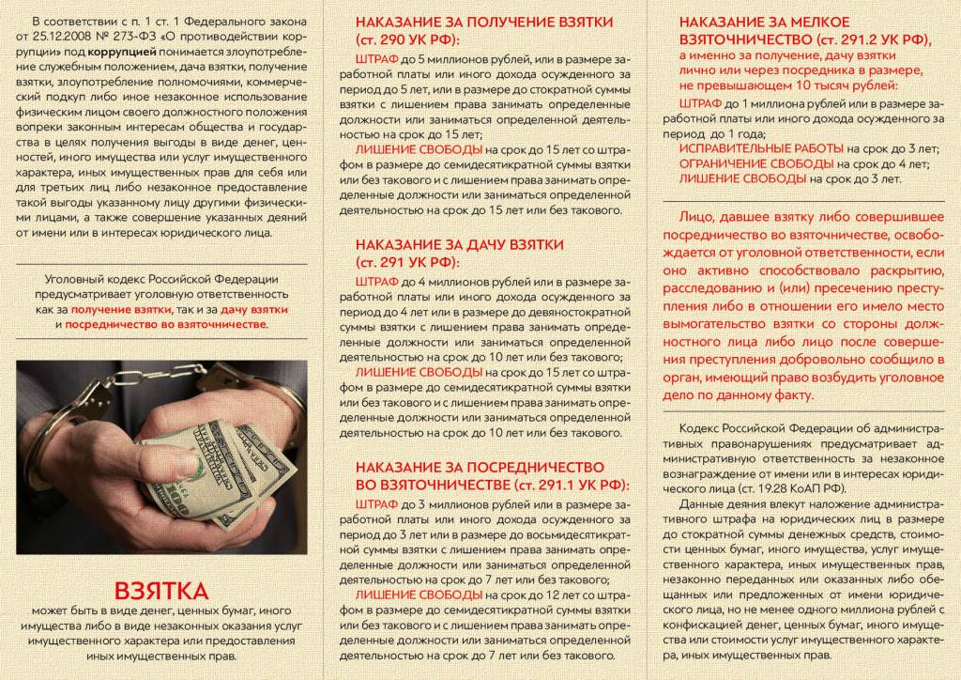
Телефоны для сообщения о фактах совершения коррупционных действий:
Прокуратура Октябрьского района 8(86360)2-39-50
ОП №3 МУ МВД России «Новочеркасское» 8(86360)2-30-40
УФСБ РФ по Ростовской области в г. Шахты 8(8636)22-26-41

